您好，有几个问题，我解决不了，只能麻烦您了，谢谢！

 | 现在情况 | 希望处理结果
1 | 用电脑打开网页，首页，“关于我们”的后面，有一张图片（3个手机屏幕），是大图，但是显示是缩小的小图  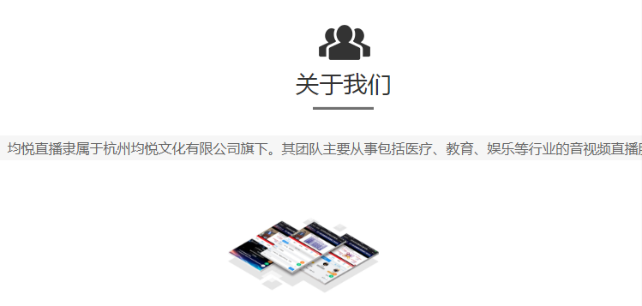 | 和模板的一样，显示是大图
2 | 首页，缩小图片的下一行，是几个文字“金融&保险”，这里发现一个问题，点击这文字后，链接到的网页，都是应该删除的页面啊？怎么还会有显示？  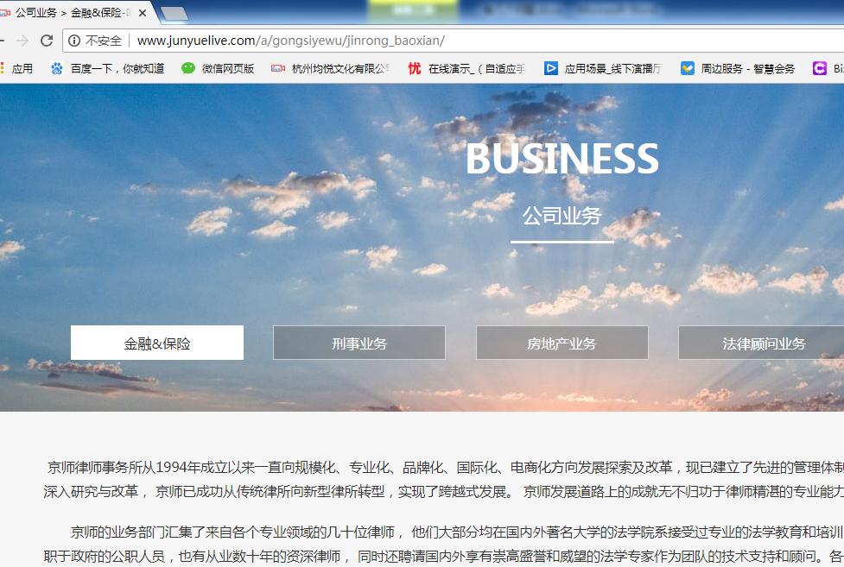  http://www.junyuelive.com/a/gongsiyewu/jinrong_baoxian/ | 删除“金融&保险”链接和文字  删除老网站的所有内容
3 | 栏目“服务拓展”，里面信息页面点击后出错，“Not Found”。  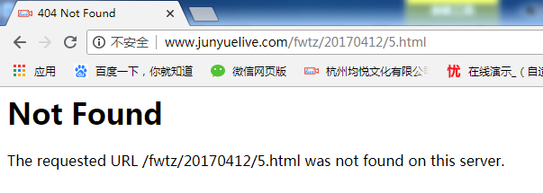  http://www.junyuelive.com/fwtz/20170412/5.html | 能正常打开网页
4 | 用手机打开网页，“执行联盟”页面最下面的部分，文字全部靠右了  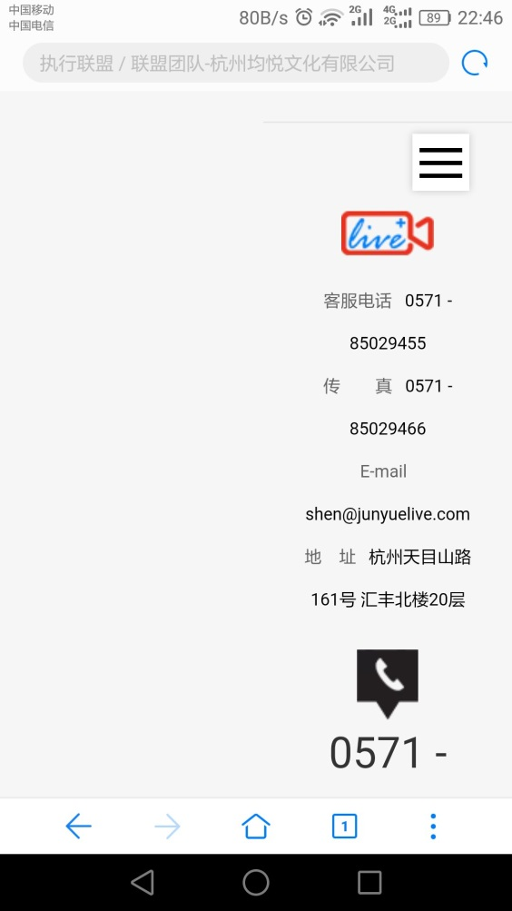 | 和其他页面一样，居中显示
5 | 用手机打开网页， “服务拓展” “服务价格” “案例展示” 页面最下面的部分，文字全部没有了，变成了很长的空白区域。 | 和其他页面一样，显示内容

